Matera Centrale

Le Ferrovie Appulo Lucane inaugurano
la nuova stazione disegnata da Stefano Boeri Architetti

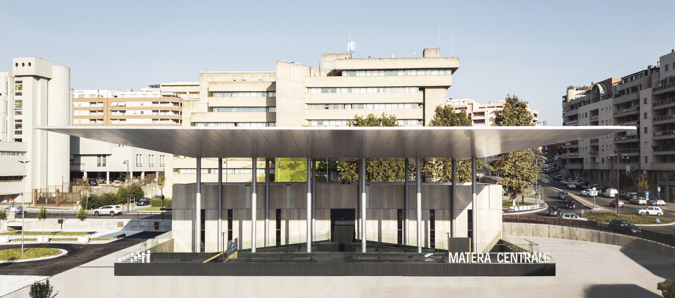

Matera, 13 novembre 2019 – Situata in Piazza della Visitazione, un luogo speciale che costituisce una cerniera tra la città vecchia, la città costruita nel dopoguerra e quella contemporanea che si è consolidata in tempi più recenti, la nuova stazione “Matera Centrale” marca definitivamente un nuovo importante punto di accesso alla città di Matera proprio nell’anno in cui la città è Capitale Europea della Cultura.

“Il progetto di una nuova Stazione ferroviaria permette di anticipare, in un luogo e in un’architettura, i tratti della città di cui la stazione diventerà porta d’ingresso – commenta l’Arch. Stefano Boeri - Per Matera abbiamo immaginato un’infrastruttura che diventasse a tutti gli effetti un luogo di passaggio, ma anche di sosta e incontro. Un luogo pubblico costituito da due vuoti: il vuoto longitudinale (a quota meno 6 metri) lungo la fascia dei binari, e il vuoto (a quota zero) della piazza, coperta e perimetrata dalla grande pensilina”.

Una grande apertura ricavata nella pavimentazione della piazza, di forma rettangolare e con una superficie di circa 440 mq, mette in relazione diretta le due parti del progetto: quella pubblica fuori terra e la parte interrata più legata al servizio ferroviario vero e proprio, portando finalmente luce naturale ed aria al tunnel sottostante che viene così completamente riqualificato e diventa uno spazio identificabile, leggibile e, quindi, vivibile. A questo importante gesto progettuale si unisce una nuova grande copertura (di 45 per 35 mt di ampiezza, e 12 mt di altezza dal livello della piazza e ben 18 mt dal livello della banchina) che si inserisce in maniera decisa nello skyline di Matera connotandosi da subito come un landmark che definisce in maniera inconfondibile la stazione come nuova porta della città e trasforma lo spazio esterno in una piazza coperta fruibile sia dai viaggiatori che dai cittadini e dai turisti che disporranno di uno spazio di incontro, attesa, transito, passeggio, dando nuova vita ad un importante brano di città su cui si affacciano diversi edifici pubblici di valore architettonico e che fino a poco tempo fa era prevalentemente adibita a parcheggio.

La grande copertura a 12 metri di altezza sul livello della piazza è sorretta da dodici colonne in acciaio che sorgono dal “piano del ferro”, attraversano l’altezza del tunnel fino ad arrivare al livello terra, fornendo una vasta superficie coperta per viaggiatori e cittadini che permetterà di vivere la piazza anche al variare delle condizioni climatiche e a tutte le ore del giorno e della notte.

“Lo spazio pubblico della nuova stazione potrà offrire al pubblico una sequenza di luoghi capaci di accogliere e riflettere la luce in modi diversi – descrive l’arch. Boeri - Un omaggio alla formidabile esperienza percettiva che si prova nel percorre i Sassi e la loro continua metamorfosi in grotte, scale, terrazze, sbalzi che cambiano luce e profondità a secondo dell’orientamento della luce del sole e della luna”.

Il progetto è stato realizzato utilizzando prevalentemente due materiali capaci di incarnare le due anime di Matera: la pietra di Apricena che richiama la pietra locale della città antica dei Sassi e l’acciaio che parla della dinamicità della città moderna: la banchina d’attesa e l’edificio vero e proprio della stazione sono interamente rivestiti in pietra, la banchina di emergenza, le due passerelle sospese nel vuoto e la struttura della grande pensilina sono in acciaio.
I pannelli fotovoltaici - che rivestono la copertura - garantiscono la massima autosufficienza energetica della stazione stessa e in futuro la possibilità di alimentare l’intera piazza e il parco attrezzato in accordo con i più avanzati principi di sostenibilità ambientale che permeano la ricerca progettuale di Stefano Boeri Architetti. Un orientamento che FAL ha pienamente abbracciato e sostenuto. L’impianto, realizzato su una superficie di 1.250, è composto da 696 pannelli che producono annualmente energia per 271.440 KWh.
La nuova stazione è stata progettata pensando ad un futuro prossimo di potenziamento dei flussi di trasporto ferroviario su Matera, che dopo il 2019 si avvia a diventare stabilmente una città d’arte e storia unica al mondo. Una città che si proietta verso il futuro preparandosi ad accogliere sempre maggiori flussi di pendolari, visitatori e turisti.

"La bellezza di quest'opera architettonica dimostra che è importante e possibile coniugare l'esistente, il recuperato, con nuove opere di grande qualità. Merito delle FAL che hanno scelto un esperto di tale rilievo e prestigio come Stefano Boeri - commenta il Sottosegretario al Ministero delle Infrastrutture e dei Trasporti, Salvatore Margiotta - La nuova stazione - aggiunge - è un altro piccolo step della questione collegamento ferroviario di Matera che riguarda le FAL e il collegamento Bari- Matera che pure dovrà essere velocizzato. Mentre Fal si occupa di questo, Rfi sta realizzando l'altra tratta, la Ferrandina-Matera, finanziata dal governo Renzi, su cui il MIT avrà attenzione massima".

“Abbiamo realizzato in tempi da record la nuova stazione di Matera centrale, riuscendo a cogliere le occasioni di investimento fornite da Regione ed Enti Locali per migliorare i servizi agli utenti e la mobilità urbana e dimostrando che anche un’Azienda pubblica come la nostra sa e può essere efficiente” commenta Avv. Rosario Almiento, Presidente Ferrovie Appulo Lucane.

“Questa grande opera per noi è un fiore all’occhiello: ne abbiamo affidato la progettazione all’architetto Boeri perché non volevamo solo costruire una stazione, ma realizzare una grande infrastruttura che fosse accessibile, moderna, estremamente green, ma al tempo stesso una traccia culturale che resterà nel tempo. Una traccia del Sud che funziona” dichiara Dott. Matteo Colamussi, Direttore Generale Ferrovie Appulo Lucane.

Ufficio stampa Ferrovie Appulo Lucane
Elena Pinto, epinto@ferrovieappulolucane.it +39 345 0803223
Alessandra Montemurro, alessandra.montemurro@gmail.com +39 328 9518532

Ufficio stampa Stefano Boeri Architetti
Elettra Zadra, elettra.zadra@elettrapr.it, +39 335 5929854
Francesca Raimondi, francesca.raimondi@elettrapr.it, +39 392 9469018

Crediti del progetto

Cliente: Ferrovie Appulo Lucane

Progetto architettonico e coordinamento: Stefano Boeri Architetti srl
SBA Founder e Ceo: Stefano Boeri:
Partner in charge e Project Director: Marco Giorgio:
Project leader: Maddalena Maraffi
Design Team: Elisabetta Zuccala, Bogdan Peric, Stefano Floris, Esteban Marquez, Daniele Barillari, Agostino Bucci

Progetto strutturale: Sce Project Srl
Progetto impiantistico: Esa Engineering Srl
Stime economiche: Gad Studio Srl
Consulente botanico: Studio Laura Gatti
Rilievi e sondaggi: Apogeo Srl
Prevenzione incendi: Ing. G. Lapacciana
Pratiche edili e Coord. Sicurezza: Arch. A. Francione
Assistenza progettazione strutturale: Ing. V. Ciammarusti

